- Organizuoti tėvų savipagalbos grupes;
- Organizuoti projektą „Savaitė be patyčių“;
- Informuoti tėvus apie mitybą darželyje;
- Parengti lankstinukus:
„Naudinga informacija tėvams apie vaikų kalbą“;
„Švietimo pagalba – kas tai?“

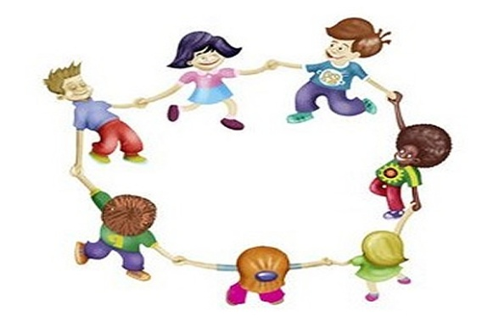
Iškilus didesnėms ugdymo (-si) problemoms, lopšelio – darželio „Viltenė“ Vaiko gerovės komisija rekomenduoja tėvams kreiptis į Vilniaus miesto psichologinę – pedagoginę tarnybą ar į Vaiko raidos centrą, kur atlikus išsamesnį tyrimą, bus konsultuojami tėvai ir pateikiamos rekomendacijos ir praktiniai patarimai su vaiku dirbantiems specialistams. Ten vaikams bus suteikiamos psichologo, specialiojo pedagogo ir kt. paslaugos, nes lopšelyje – darželyje „Viltenė“ nėra šių specialistų.

Vilniaus miesto psichologinė - pedagoginė tarnyba
A. Vivulskio g. 2a, Vilnius
tel.: 85 2650908, 85 2650912
el. paštas: rastine@ppt.vilnius.lm.lt

Vaikų ligoninės, VŠĮ VULSK filialo,
VAIKO RAIDOS CENTRAS
Vytauto g. 15, Vilnius
tel. (8-5) 273 1422;
el.paštas : raida@raida.lt

Vilniaus lopšelis –darželis „Viltenė“
Gerosios Vilties g. 7A, Vilnius
Tel.: 8 5 2337649
el. paštas rastine@viltene.vilnius.lm.lt

Vaiko gerovės komisijos veikla

2014 m.

Vilniaus lopšelyje – darželyje „Viltenė“ veikia Vaiko gerovės komisija, kurios tikslas kurti saugią, sveiką ir palankią vaikui ugdymosi aplinką.

Vaiko gerovės komisija:
- teikia švietimo pagalbą;
- organizuoja ir koordinuoja prevencinį darbą;
- atlieka vaikų turinčių specialiųjų ugdymosi poreikių (išskyrus poreikius, atsirandančius dėl išskirtinių gabumų) pirminį įvertinimą ir atlieka kitas su vaiko gerove susijusias funkcijas;
- analizuoja vaikų elgesio, smurto, patyčių problemas, ieško šių problemų sprendimo būdų;
- pritaiko švietimo programą ugdytiniams, turintiems specialiųjų ugdymosi poreikių.

,
Jei vaikui lopšelyje – darželyje „Viltenė“ iškilo problema, tėvai pirmiausia turėtų ją aptarti su grupės auklėtoja. Kai problemai spręsti prireikia specialistų komandos pagalbos, pasitelkiama Vaiko gerovės komisija.

Vaiko gerovės komisijos nariai:
- Birutė Autukevičienė, direktoriaus pavaduotoja ugdymui - komisijos pirmininkė;
- Laima Baškienė, logopedė;
- Daiva Adomonienė, auklėtoja;
- Janė Kurpienė, auklėtoja;
- Rasa Mackevičienė, auklėtoja;
- Valerija Kavaliukienė, vaikų slaugytoja/dietistė.

2014 - 2015 m. m. lopšelio – darželio „Viltenė“ Vaiko gerovės komisija numatė:
- Organizuoti sveikos gyvensenos ir sveikatos stiprinimo projektą „Sveikatingumo dienelės“;
- Organizuoti rytinę mankštą naudojant interaktyvią priemonę pagamintą UAB „Sveika ateitis“;
- Vykdyti pedagogų, tėvų konsultavimą apie patiriamus vaikų emocijų ir elgesio sunkumus bei kalbos, kalbėjimo sutrikimus;
- Surinkti ir apibendrinti duomenis apie įstaigą lankančius spec. poreikių, socialinės atskirties šeimose augančius vaikus bei šių šeimų poreikius;
- Organizuoti pedagogines, psichologines, medicinines paskaitas (atsižvelgiant į tėvų poreikius ir lūkesčius), pasikviečiant specialistus;

